Куряне и организации Курской области скоро смогут совершать сделки в электронном виде через Единый портал госуслуг

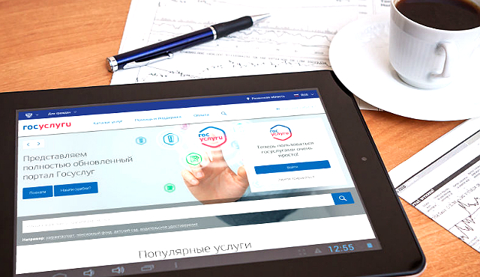

Граждане и организации в скором времени смогут совершать сделки в электронном виде, а также получать госуслуги благодаря созданию «единого окна» для обратной связи с госорганами, сообщает комитет цифрового развития и связи Курской области.
Для общественного обсуждения соответствующий проект постановления Правительства России (https://regulation.gov.ru/projects#npa=94014) опубликовало Министерство цифрового развития, связи и массовых коммуникаций РФ, разработанный для расширения функций Единого портала госуслуг – ЕПГУ – за счёт проактивных сервисов, предоставляемых гражданину без заявления, по факту возникновения жизненной ситуации.
Ведомство предусматривает создание единого окна цифровой обратной связи граждан и организаций с органами власти, включая возможность направления жалоб и обращений.
Также предлагается разрешить россиянам и компаниям совершать сделки в электронном виде с использованием электронной подписи. Документы можно будет отправлять третьим лицам, которые также смогут их подписать.
Кроме того, лица, зарегистрированные в единой системе идентификации и аутентификации (ЕСИА), то есть на портале Госуслуги, смогут получать оповещения о подаче заявлений на получение госуслуг.
Создание «единого окна» цифровой обратной связи предусмотрено нацпроектом «Цифровая экономика Российской Федерации».
Создание условий для предоставления государственных и муниципальных услуг через информационные ресурсы, мобильные приложения коммерческих организаций, интернет-банки будет способствовать популяризации электронной формы предоставления указанных услуг. Возможность формирования заявлений из отраслевого программного обеспечения снизит временные издержки на подачу заявлений о предоставлении государственных и муниципальных услуг, связанных с основной деятельностью организаций.
Реализация таких «суперсервисов» будет востребована, поскольку Единый портал позволит автоматизировать процесс заключения договоров, в частности, о купле-продаже недвижимости или транспортных средств, а также заполнение заявлений. Всё это поможет ускорить процесс предоставления госуслуг и обеспечит востребованность «суперсервисов».
Реализация проекта не потребует дополнительных расходов из федерального бюджета.
Ранее президиум правительственной комиссии по цифровому развитию, использованию информационных технологий для улучшения качества жизни и условий ведения предпринимательской деятельности определил 25 приоритетных жизненных ситуаций, для которых будут созданы суперсервисы.
Оповещение лиц, зарегистрированных в ЕСИА, о возможности проактивного получения услуг в соответствии с их жизненной ситуацией позволит обеспечить востребованность электронной формы предоставления государственных и муниципальных услуг в рамках приоритетных жизненных ситуаций (суперсервисов). Указанное оповещение будет выполняться на основе данных из профиля заявителя в ЕСИА, истории получения услуг через ЕПГУ, а также сведений, направляемых ведомствами в единый личный кабинет заявителя на ЕПГУ.

